REST认证服务接口
文档修订记录：
版本 | 修订详情 | 修订者
1.0.9 | - 重整文档格式  - 增加发送短信验证码的接口的说明  - 修改认证接口的说明，增加关于短信验证的说明
1.0.9.1 | - 修改认证接口的说明，用户名密码认证的时候authnMethod传入参数改为UsernamePassword（会兼容以前旧的参数要求）、用户名短信认证的时候传入参数改为UsernameSM  - 修改短信发送接口地址，其中的SMS改为SM  - 优化发送短信验证码的接口说明  - 增加发信短信验证码返回错误码和错误消息的说明

统一认证服务的REST提供了认证接口、验证Token有效性接口和获取用户信息接口；同时为了实现SSO，提供了2个认证辅助接口，用于认证中心的票据获取和设置。应用可以根据这5个接口，编写应用的访问控制逻辑，实现SSO和访问控制。

认证及单点登录流程
用户访问应用，应用首先执行单点登录逻辑，若用户已经认证，则单点登录到应用；若用户未认证或单点登录票据无效，则应用执行认证逻辑，认证通过后，再单点登录到应用；

应用单点登录流程
用户访问应用系统单点登录流程如下：
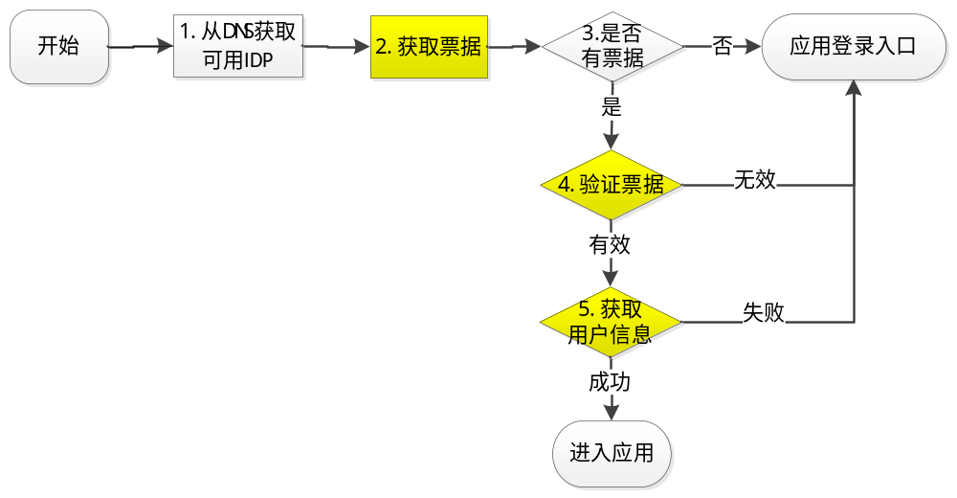REST接口应用单点登录逻辑
注：黄色标识的为应用需要调用接口的操作。
- 用户登录应用系统时，应用系统调用【获取票据接口】获取用户单点登录票据；
- 如果用户无单点登录票据，表明用户第一次统一认证，应用系统重定向到应用登录页面，要求用户进行登录认证；
- 如果获取到用户单点登录票据，则调用【验证Token有效性接口】验证单点登录票据，若验证失败，则应用系统重定向到应用登录页面，要求用户进行登录认证；
- 如果验证单点登录票据成功，则调用【获取用户信息接口】接口获取用户信息，若用户信息获取失败，则应用系统重定向到应用登录页面，要求用户进行登录认证；否则，显示应用页面；

应用认证流程
用户在应用系统登录界面输入账号、密码后，应用系统调用认证中心 REST认证接口对用户凭证进行验证，验证成功后，系统调用认证中心URL地址写单点登录票据，同时进入应用系统。应用
用户登录应用系统认证流程如下：
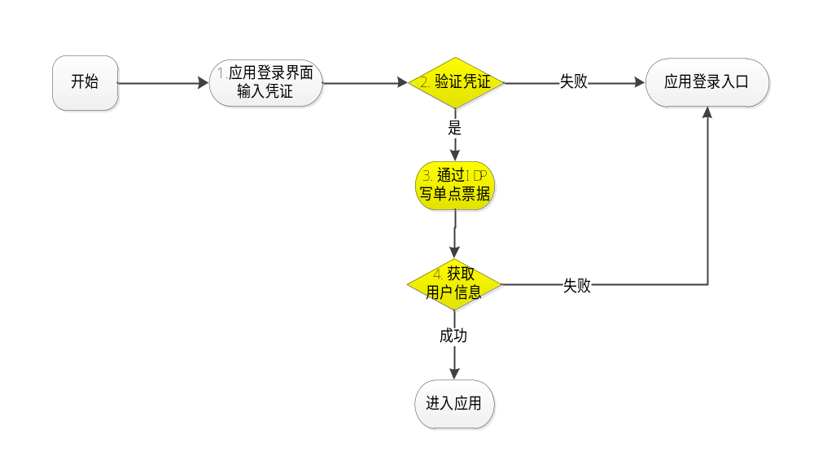
REST接口应用认证逻辑
- 用户在应用登录界面输入登录凭证
- 应用系统调用【认证接口】验证用户凭证，并获取用户认证（单点）票据。若验证失败，则显示应用登录界面，并展现友好提示信息；
- 若用户凭证验证成功，则调用【设置票据接口】设置IDP票据；
- 如果验证单点登录票据成功，则调用【获取用户信息接口】接口获取用户信息，若用户信息获取失败，则应用系统重定向到应用登录页面，要求用户进行登录认证；否则，显示应用页面；

REST认证接口

认证接口
接口说明：
接口名 | authenticate
参数 | 参数名 | 中文说明 | 描述
参数 | appId | 应用标识 | 应用在认证中心中注册的标识
参数 | userName | 用户名 | 用户登录名
参数 | password | 密码 | 当采用用户名+密码认证时，传入密码  当采用用户名+短信认证时，此参数被忽略
参数 | checkcode | 短信验证码 | 当采用用户名+密码认证时，此参数被忽略  当采用用户名+短信认证时，传入短信验证码。短信验证码需要先通过“发送短信验证码”接口发到用户手机上。
参数 | authnMethod | 认证方式 | 当采用用户名+密码认证时，传入UsernamePassword或不传  当采用用户名+短信验证码认证时，传入UsernameSM
参数 | remoteIp | 客户端IP
处理逻辑 | 判断参数  验证appId是否有效  调用IDP认证接口  根据以上判断、验证及认证结果返回JSON数据
返回值 | 类型：String，即：以JSON格式返回角色数据集  参数不完整及错误时：  [  {  "data": null,  "message": {  "name": "com.bamboocloud.am.rest.Authenticate",  "content": "Parameters_missing"  }  }  ]  短信校验码不正确时：  {"message":{"name":"login.form.error.smsCheckCode.invalidNumber","content":"001","count":"9"}}  authnMethod不正确时：  [  {  "data": null,  "message": {  "name": "com.bamboocloud.am.rest.Authenticate",  "content": "invalid_auth_method"  }  }  ]  appId验证不通过时：  [  {  "data": null,  "message": {  "name": "com.bamboocloud.am.rest.Authenticate",  "content": "invalid_appId"  }  }  ]  用户密码认证通过时：  [  {  "data": {  "tokenId": "MTkyLjE2OC4xMjguMQ==|NzI4Nzg5OWNiNDM0ZWRjMTMwMWM0Y2NjNDIzNzk3NjQ4MzRkNmVhODk4Y2MxMWZiMTY3MjZhOTM2ZmFmZGVhNA==|Qgai5XhdPTYWf9GbWfynyIySczY="  },  "message": null  }  ]  用户密码认证不通过时（多种异常）：  [  {  "data": null,  "message": {  "name": "login.form.error.userpass.invalidNumber",  "content": "9"  }  }  ]  或message.content中包含” need_change_password”、” password_expired”、” unknow_error”等情况。
URL Path | https://认证中心域名/idp/restful/IDPAuthenticate
请求类型 | GET、POST
描述 | 认证中心端用户登录认证REST接口

错误码和错误信息说明

错误名称 | 错误代码 | count | 错误说明
com.bamboocloud.am.rest.Authenticate | Parameters_missing | 0 | 参数为空或缺失时
com.bamboocloud.am.rest.Authenticate | invalid_appId | 0 | appid错误
com.bamboocloud.am.rest.Authenticate | invalid_auth_method | 0 | authmethod错误
ogin.form.error.unsupported_appId | 009 | 0 | 使用用户名密码认证，但未配置该认证方式（多种异常）
login.form.error.password.expired | 002 |  | 用户密码已过期
login.form.error.password.modifyPassword | 005 | 0 | 管理员强制修改密码
login.form.error.username.locked | 004 | 0 | 用户被锁定
login.form.error.username.isDisabled | 003 | 0 | 用户被禁用
login.form.error.smsCheckCode.invalidNumber | 001 | 4（依次递减直至锁定） | 验证码错误，用户名错误，被删除的用户（用户名短信）
login.form.error.userpass.invalidNumber | 001 | 4（依次递减直至锁定） | userName，password错误，被删除的用户（用户名密码）

验证票据接口
接口说明：
接口名 | isTokenValid
参数 | 参数名 | 中文说明 | 描述
参数 | appId | 应用标识 | SP在IDP中注册的标识
参数 | tokenId | 用户票据
参数 | remoteIp | 客户端IP
处理逻辑 | 判断参数  验证appId是否有效  验证tokenId是否有效  根据以上判断、验证结果返回JSON数据
返回值 | 类型：String，即：以JSON格式返回角色数据集  参数不完整及错误时：  [  {  "data": null,  "message": {  "name": "com.bamboocloud.am.rest.IsTokenValid",  "content": "Parameters_missing"  }  }  ]  appId验证不通过时：  [  {  "data": null,  "message": {  "name": "com.bamboocloud.am.IsTokenValid ",  "content": "invalid_appId"  }  }  ]  tokenId格式不正确时：  [  {  "data": null,  "message": {  "name": "com.bamboocloud.am.IsTokenValid ",  "content": "wrong_tokenId_format"  }  }  ]  token有效时返回：  [  {  "data": {  "isValid": true  },  "message": null  }  ]  token无效时返回：  [  {  "data": {  "isValid": false  },  "message": null  }  ]  异常情况message.content中可能包含异常错误信息
URL Path | http://认证中心域名/idp/restful/isIDPTokenValid
请求类型 | GET、POST
描述 | 认证中心端用户SSO票据验证REST接口

获取用户信息接口
接口说明：
接口名 | GetUserAttributes
参数 | 参数名 | 中文说明 | 描述
参数 | appId | 应用标识 | 应用在认证中心中注册的标识
参数 | tokenId | 用户票据
参数 | remoteIp | 客户端IP
参数 | attributeNames | 属性名 | 逗号分割字符串: “spOrgCodePath,sn,givenName,uid”  该参数没有时使用IDP默认的用户属性
处理逻辑 | 判断参数  验证appId是否有效  验证tokenId是否有效  获取用户信息  根据以上判断及结果返回JSON数据
返回值 | 类型：String，即：以JSON格式返回角色数据集  参数正常且有attributeNames参数时：  [  {  "data": {  "tokenId": "MTkyLjE2OC4xMjguMQ==|ODZlNTY2MzY5MWU4ZTkxYmZmNzEwMjVlNmFhNDdiMWMzYzZkMmQ3MjVmMTY3NzA5YTQxNDY0Y2ZhMjNhODgwZQ==|1m0nP3K952xf2r+xkj8bXpvXdw8=",  "attributes": {  "uid": [  "dingkx"  ],  "sn": [  "丁"  ],  "givenName": [  "新星"  ],  "spOrgCodePath": [  "/10010000/10010001/30200000/30200018/30204583/"  ]  }  },  "message": null  }  ]  参数正常且没有attributeNames参数时：  [  {  "data": {  "tokenId": "MTkyLjE2OC4xMjguMQ==|MmI5OWRkMzJiZWI2MjEyZDk4ZDAzNTM1Y2EzMThhNjQ4YjIxZjU3ODBkODFmOTJiZTNmMGM5MTVkZjVkZGNlMg==|LAfSIly0VQGg8e2DuRyvjyEk3pM=",  "attributes": {  "spPositionNumber": [  "00702837"  ],  "uid": [  "dingkx"  ],  "spUpdateDate": [  "201311180952Z"  ],  "spOrgNumber": [  "5030/0051"  ],  "sn": [  "丁"  ],  "ou": [  "工程建设（集团）有限责任公司第一工程处第二项目部"  ],  "spPositionStatus": [  "0"  ],  "spPositionName": [  "主任师"  ],  "spRoleList": [  "dingkx-4@应用系统名称应用系统名称应用系统名称应用系统名称应用系统10",  "dingkx-10@应用测试-apptest",  ……  "hesh.yssh@燕山中信关键业务管理系统",  "dingkx@TAM Service",  ……  "dingkx@应用系统名称应用系统名称应用系统名称应用系统名称应用系统13",  ],  "givenName": [  "新星"  ],  "spOrgNamePath": [  "/HR中信工程建设（集团）有限责任公司第一工程处第二项目部/"  ],  "spEmployeeLevel": [  "2"  ],  "spOrgCodePath": [  "/10010000/10010001/30200000/30200018/30204583/"  ],  "spCountry": [  "CN"  ],  "departmentNumber": [  "30204583"  ],  "cn": [  "丁可新"  ],  "spIdentityType": [  "01"  ],  "spGender": [  "1"  ],  "displayName": [  "丁可新"  ],  "spPinYinShortName": [  "dkx"  ]  }  },  "message": null  }  ]  参数不完整及错误时：  [  {  "data": null,  "message": {  "name": "com.bamboocloud.am.GetUserAttributes",  "content": "Parameters_missing"  }  }  ]  tokenId格式不正确时：  [  {  "data": null,  "message": {  "name": "com.bamboocloud.am.GetUserAttributes",  "content": "wrong_tokenId_format"  }  }  ]  token无效时：  [  {  "data": null,  "message": {  "name": "com.bamboocloud.am.GetUserAttributes",  "content": "invalid_token"  }  }  ]  appId不正确时:  [  {  "data": null,  "message": {  "name": "com.bamboocloud.am.GetUserAttributes",  "content": "invalid_appId"  }  }  ]  异常情况message.content中可能包含异常错误信息
URL Path | https://认证中心域名/idp/restful/getIDPUserAttributes
请求类型 | GET、POST
描述 | 认证中心端用户信息获取REST接口

认证中心获取票据接口
接口说明：
接口名 | getToken
参数 | 参数名 | 中文说明 | 描述
参数 | appId | 应用标识 | SP在IDP中注册的标识
参数 | remoteIp | 客户端IP
参数 | jsonpCallback |  | Js跨域访问返回方法
处理逻辑 | 判断参数  验证appId  获取浏览器中的SSO Cookie  验证token  根据SSO Cookie存在情况跳转到app并附加参数
返回值 | tokenId:  用户票据
返回URL | 有cookie时:  {"data":{"isValid":true,"tokenid":"MTI3LjAuMC4x|MDE4ZTI1ODM3ZjRjNmQxNzk3NzExNzA4MGVmMjIzZDgzZTU3NzU3NjAxMDEwMGU1NTM1ZTljYWUxNjE0OGQyNw==|mnY4Qafcdz9hc2gdGv2DSq1tYEo="}}  没有cookie时:  appUrl  参数错误或异常时不跳转且页面显示”invalid_appId_error”等错误信息
URL Path | https://认证中心域名/idp/restful/getIDPToken
请求类型 | GET、POST
描述 | 认证中心端用于返回tokenId并跳转回应用端的URL

认证中心设置票据接口
接口说明：
接口名 | setToken
参数 | 参数名 | 中文说明 | 描述
参数 | appId | 应用标识 | 应用在认证中心中注册的标识
参数 | jsonpCallback | 回掉函数 | Jsonp回调函数
参数 | tokenId | 用户票据
参数 | remoteIp | 客户端IP
处理逻辑 | 判断参数  验证appId  验证tokenId  往浏览器中写入SSO Cookie  返回app
返回值 | 无
返回URL | appUrl  参数错误或异常时不跳转且页面显示”invalid_appId_error”、”wrong_tokenId”等错误信息
URL Path | https://认证中心域名/idp/restful/setIDPCookie
请求类型 | GET、POST
描述 | 认证中心端用于产生tokenId cookie并跳转回应用端的URL

发送短信验证码

接口说明
接口名 | sendSMCheckCode
参数 | 参数名 | 中文说明 | 描述
参数 | appId | 应用标识 | 应用在认证中心中注册的标识
参数 | userName | 用户名 | 用户的登录名
参数 | remoteIp | 客户端IP
处理逻辑 | 判断参数，验证appId是否有效，调用IDP发送短信接口，返回JSON格式的错误信息。
返回值 | 类型：text/json  属性说明：  code：错误码、message：错误信息  范例1：  { "code": 0, "message": "发送成功"}  范例2：  {"code": 303, "message": "发送间隔过短"}  错误码和错误消息列表详见下文。
URL Path | https://认证中心域名/idp/restful/sendSMCheckCode
请求类型 | GET、POST
描述 | 认证中心端发送短信校验码REST接口

错误码和错误消息说明
错误码 | 错误消息 | 解释
0 | 发送成功 | 发送成功，用户已收到短信
301 | 调用短信服务失败 | 调用短信发送服务时出现错误
302 | 用户没有设置手机号 | 找到了用户，但是用户未设置手机号码
303 | 发送短信间隔过短 | 在发送短信的冷却时间内再次尝试发送短信
304 | 用户不存在 | 根据传入的用户名无法找到该用户

应用退出流程
全局退出所有应用
全局退出所有应用流程如下：
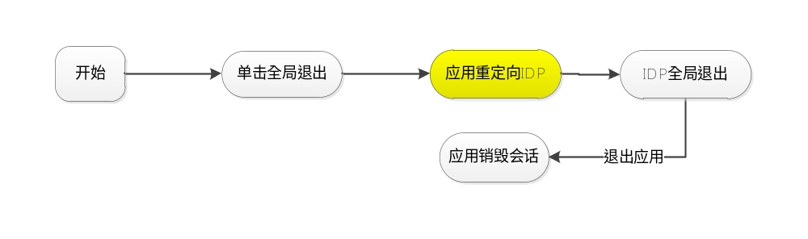
应用系统请求认证中心全局退出URL，认证中心销毁用户全局会话，并调用应用销毁会话URL，销毁应用系统会话；
接口名 | logout
参数 | 参数名 | 中文说明 | 描述
参数 | redirectToLogin | 是否重定向到登录界面 | true为重定向登录界面  false为跳转到退出界面
参数 | entityID | 应用标识
参数 | redirctToUrl | 应用登录界面地址 | 应用退出时所重定向的登录地址  注:url必须为一个完整有效的地址
处理逻辑 | 判断参数  根据以上判断、验证及认证结果返回JSON数据
返回值 | 类型：String，即：以JSON格式返回角色数据集  无
URL Path | https://idp接口域名/idp/profile/SAML2/Redirect/GLO
请求类型 | POST，GET

接口调用注意事项

urlEncode编码
由于HTTP URL自身限制，无论REST接口还是认证辅助接口，传入的参数值如果包含例如”%”、”&”、” ”、”=”等特殊字符或中文时，需要先作urlEncode编码。推荐所有参数值先都作urlEncode编码再调用接口传入。

HTTPS安全协议
REST接口以及认证辅助接口说明、例子默认都采用HTTP协议，为增加安全性，实际部署时支持HTTPS协议。当采用HTTPS协议时，需要在应用服务器上信任DNS、IDP的服务器证书。

